27.09.22 р. 2 клас

**Тема. Базові прийоми редагування тексту.**

**Очікувані результати:**

2 ІФО 2-2.3-4 - експериментує із заміною частин;

2 ІФО 2-2.3-5 - ризикує під час виконання незнайомих завдань;

2 ІФО 2-2.4-1 - використовує, створює, змінює текст за допомогою цифрових пристроїв та програм;

2 ІФО 2-2.4-7 - використовує основні інструменти для створення та редагування простих інформаційних продуктів;

2 ІФО 1-1.4-2 - виокремлює факти в текстах і повідомленнях;

2 ІФО 1-1.4-3 - розпізнає в тексті хибні чи правдиві висловлювання;

2 ІФО 1-1.4-4 - розрізняє припущення і фантазію, правду і неправду у простих медіатекстах;

**Пригадайте:**

1. Як змінити мову на клавіатурі?
2. Яку клавішу використовують щоб надрукувати одну велику літеру?
3. За допомогою якої клавіші можна видалити непотрібний символ?

**Ознайомтесь з інформацією:**

**Редагування тексту** - це внесення змін у текст: виправлення помилок, видалення, переміщення, копіювання, вставлення фрагментів тексту та інших об’єктів.

Виправляти помилки будемо за допомогою клавіш: **Backspace** та **Delete.**

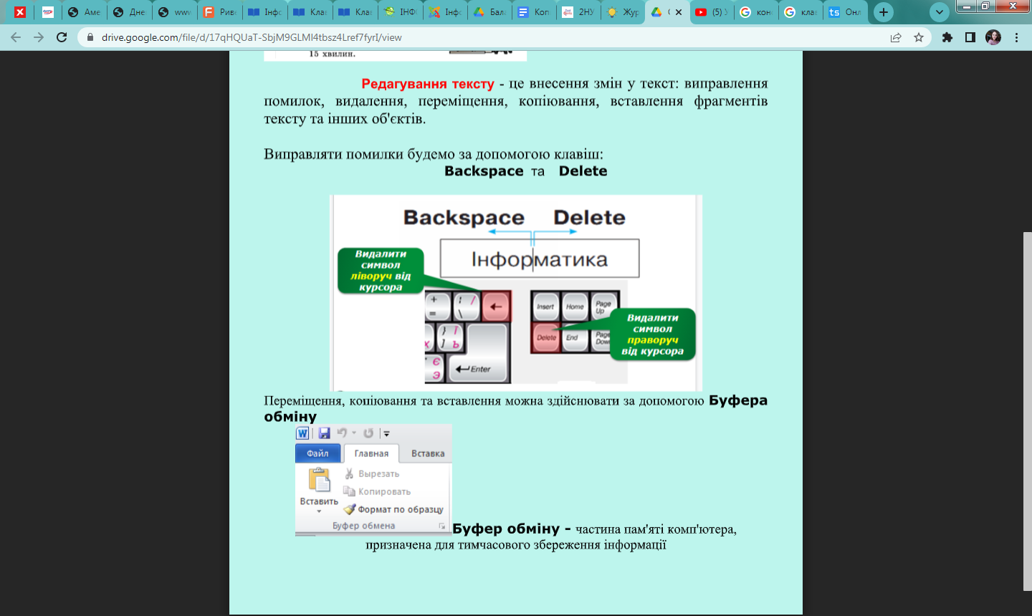

**Призначення основних клавіш:**

**CapsLock -** натискання клавіші встановлює режим введення великих літер. Повторне натискання - рядкові.

**Shift -** тимчасова зміна режиму введення заголовних (прописних) букв і тимчасове включення клавіш з цифрами і спец.знаками.

**← BackSpace -** переміщення курсору на 1 крок вліво із стиранням символа.

**Enter ↵ -** переводить курсор на інший рядок.

**Delete -** стирання символу з правої сторони.

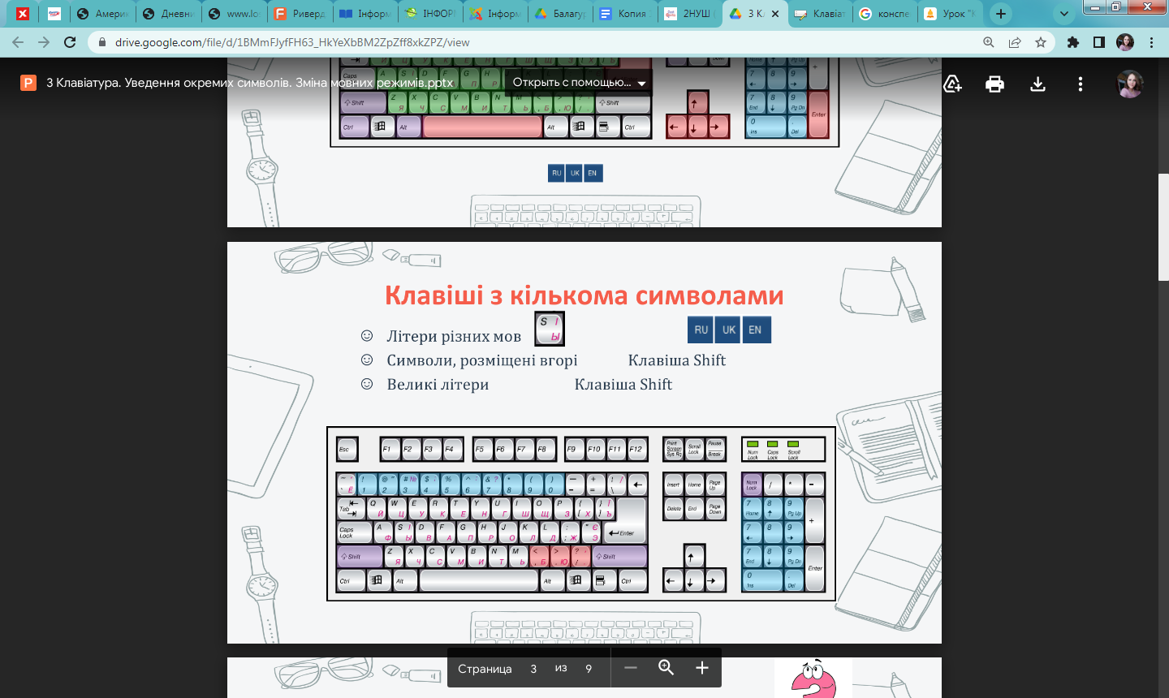

**Відпочиньте, зробіть зарядку:**

<https://youtu.be/0meG5Pn_iOI>

**Перегляньте відео за посиланням нижче:**

<https://www.youtube.com/watch?v=T1OyS_bzAGw>

**Перевірте, наскільки вправно ви володієте клавіатурою:**

<https://www.typingstudy.com/uk-ukrainian-2/lesson/1>